11 de noviembre, 2024

**Propuesta Final:**

**Análisis Económico del Mercado Citrícola Argentino**

Introducción

La industria citrícola en Argentina, y particularmente en la provincia de Tucumán, es un sector económico clave que genera dos productos exportables principales: fruta fresca y productos industriales derivados, tales como aceite, jugo y cáscara deshidratada. En la provincia de Tucumán la industria citrícola está actualmente dominada por el Limón.

A nivel mundial, los productores de fruta fresca se distribuyen entre el hemisferio Norte y el hemisferio Sur. Esta distinción responde a la contraposición de estaciones entre ambos hemisferios: cuando el hemisferio Norte entra en temporada baja y no tiene cítricos disponibles, comienza la producción en el hemisferio Sur, y viceversa. Por esta razón, los principales competidores de la industria citrícola de Tucumán son los productores de Sudáfrica y de América del Sur.

En cuanto a la producción de productos derivados, no se aplica esta distinción estacional, ya que dichos productos pueden almacenarse durante un período de uno a tres años. Por lo tanto, la competencia en este segmento no depende tanto de la estación del año, sino de otros factores del mercado.

El mercado citrícola mundial está en constante cambio. En los últimos tres años, se ha observado una disminución en la rentabilidad de la exportación de fruta fresca desde Tucumán, lo que ha llevado a un desmonte en la superficie productiva de la provincia.

En este contexto, nos preguntamos: ¿cómo podemos caracterizar los componentes de la oferta y la demanda, así como su interacción, en el mercado global de la industria citrícola? ¿Es posible identificar las tendencias hacia las cuales se orientan los distintos segmentos del mercado de productos cítricos? Este trabajo tiene como objetivo aplicar herramientas de Big Data para analizar los factores globales que impactan en el mercado agrícola de Tucumán, contribuyendo a un mejor entendimiento de las dinámicas del sector.

Revisión de la Literatura

Aunque la literatura sobre la industria citrícola de Tucumán es limitada, se destacan algunos trabajos como *"Modelo de Costos y Gestión para la Industria Citrícola de Tucumán"* de **Aldo Mario Sota**, que ofrece un enfoque detallado sobre los costos y la gestión en este sector, y una investigación realizada por **Alejandro Danon** y el **LAPDE** en 2022, encargado por **ACNOA**, que analiza la competitividad del sector citrícola, tanto en la producción primaria como en el proceso de empaquetado, a nivel internacional.

Adicionalmente, el **Centro de Estudios para la Producción (CEP)** ha elaborado varios informes sobre las cadenas productivas en Argentina, incluyendo *"La cadena de valor del limón en Tucumán"* y *"Análisis de la rentabilidad de la exportación de cítricos"*.

Por su parte, la **USDA** (Departamento de Agricultura de los Estados Unidos) publica reportes de inteligencia comercial sobre el sector citrícola, con información recopilada desde sus oficinas en los principales países productores. Estos informes se publican de manera semestral y brindan un análisis actualizado de la situación del mercado global de cítricos.

Consideramos que el análisis propuesto en este trabajo puede contribuir a reducir la brecha entre la información disponible y la que aún queda por explorar en el sector citrícola de Tucumán.

Fuentes de datos

Para llevar a cabo nuestro análisis, utilizaremos información sobre hectáreas y producción de frutas de diferentes países, provista por la **FAO** (Food and Agriculture Organization). Además, emplearemos datos sobre los principales formadores de precios de cítricos, provenientes del repositorio de datos del Departamento de Agricultura de Estados Unidos **(USDA)**, disponible en [OpendataWeb (usda.gov)](https://apps.fas.usda.gov/opendatawebV2/#/home).

Con el objetivo de enriquecer nuestro análisis, también aprovecharemos la herramienta gratuita ***Trade Map***, proporcionada por el Centro Internacional de Comercio **(ITC)**. Esta base de datos en línea ofrece estadísticas comerciales internacionales y una amplia variedad de indicadores útiles, tales como el rendimiento de las exportaciones, la demanda global, los mercados alternativos y el posicionamiento de los competidores. Trade Map abarca 220 países y territorios, así como más de 5300 productos clasificados según el Sistema Armonizado.

Por último, contamos con acceso a una base de datos comercial privada, denominada ***Softrade***, que proporciona información tanto de fuentes oficiales, como de investigaciones realizadas por empresas privadas, incluyendo exportadores, importadores y compañías de transporte.

Métodos para la etapa exploratoria

En esta etapa, nos proponemos construir una base de datos que nos permita analizar diferentes aspectos del mercado citrícola a nivel mundial. Para ello, primero nos centramos en la limpieza, análisis y modelado de la base de datos, con el fin de extraer patrones clave y de identificar tendencias. Esta base nos permitiría realizar:

1. Análisis de precios de los productos cítricos a nivel mundial.
2. Estimación de oferta y demanda e identificación de su dinámica temporal tanto para la producción de fruta fresca como de productos derivados.
3. Análisis del Destino de las Exportaciones y del Perfil de Competidores en el mercado citrícola, clasificados por tipo de producto.
4. Previsión de la Oferta Mundial. Utilizar datos sobre hectáreas cultivadas en diferentes países nos permitiría anticipar la oferta futura de determinados productos cítricos.

Métodos a utilizar

**Limpieza de datos**: implica normalizar los datos, eliminar duplicados y definir el tratamiento de los datos faltantes.

**Análisis Descriptivos**: Para comprender las características de los datos y descubrir patrones iniciales, utilizaremos las herramientas de visualización de datos disponibles en las librerías Matplotlib, Seaborn, Ploty y Pandas para realizar histogramas, Kernells, Análisis de Componentes Principales (PCA) y Clusters; ésta última para segmentar a los actores del mercado en grupos con características similares.

Además de estudiar los datos de precios, cantidades y producción, es de nuestro interés el análisis de los usos de los productos y sus posibles sustitutos. Por ejemplo, el aceite de limón y el jugo de limón no solo se utilizan en productos alimenticios, sino también en la industria de bebidas, cosméticos y farmacéutica. Con el avance de la ciencia, las fórmulas para saborizar bebidas pueden cambiar, lo que afecta la demanda de productos específicos por parte de estas industrias.

Finalmente, uno de los objetivos más ambiciosos de esta etapa será predecir precios y cantidades en el corto plazo. Sin embargo, esto dependerá del buen manejo y análisis de los puntos previos.

**Análisis de los Destinos de Fruta Fresca Argentina**

En este análisis preliminar, utilizamos **Jupyter** para procesar y explorar los datos obtenidos de **COMTRADE** (<https://uncomtrade.org/docs/un-comtrade-api/>).

Acompañamos esta propuesta con los archivos y los códigos utilizados para el análisis.

1. Evolución de las exportaciones argentina de Fruta fresca

En 2023, la cantidad anual de fruta fresca exportada por Argentina, medida en millones de kilogramos netos, fue la segunda más baja desde el año 2015. A su vez, las estimaciones preliminares para 2024 indican una caída aproximada del 15% en comparación con 2023, lo cual genera un escenario de incertidumbre y preocupación en el sector.

Gráfico 1: Evolución Anual de las Exportaciones Argentinas de Limón. 2015-2023

Gráfico 2: Destinos Principales de las Exportaciones Argentinas de Limon.

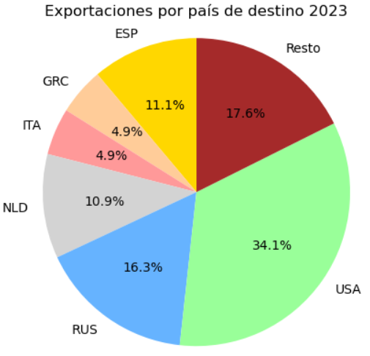

En el Gráfico 2, podemos observar un cambio de tendencia en las participaciones de los principales socios comerciales de Argentina.

Durante el período 2015-2019, las distribuciones de las exportaciones fueron similares a las de 2015. Sin embargo, a partir del año 2020, se produce un quiebre en esta tendencia, cuyas repercusiones se reflejan en la composición de las exportaciones en el período 2020-2023.

Gráfico 3: Evolución Anual del Precio Unitario del Limón. 2015-2023

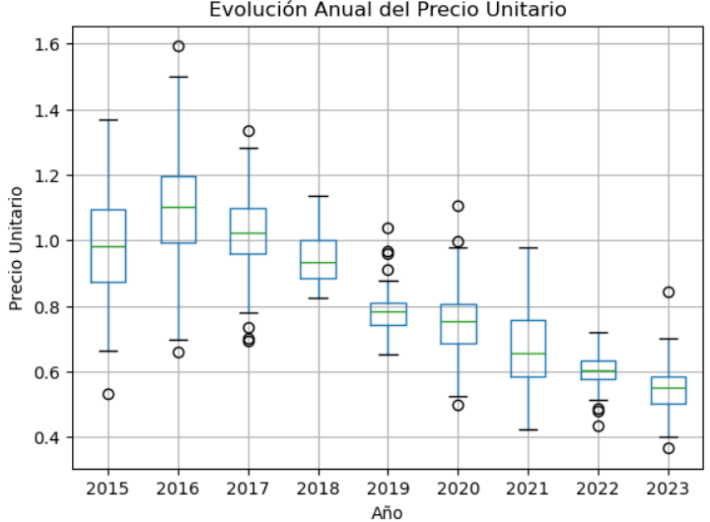

En el Gráfico 3 se observa una caída en el precio FOB de exportación a lo largo del período analizado. Sin embargo, existe un destino con exportaciones crecientes desde 2017. Este incremento se debe a la reciente apertura del mercado de Estados Unidos, que anteriormente tenía restricciones legales al ingreso de fruta argentina.

Gráfico 4: Evolución Anual de las Exportaciones de Limón a USA. 2018-2023

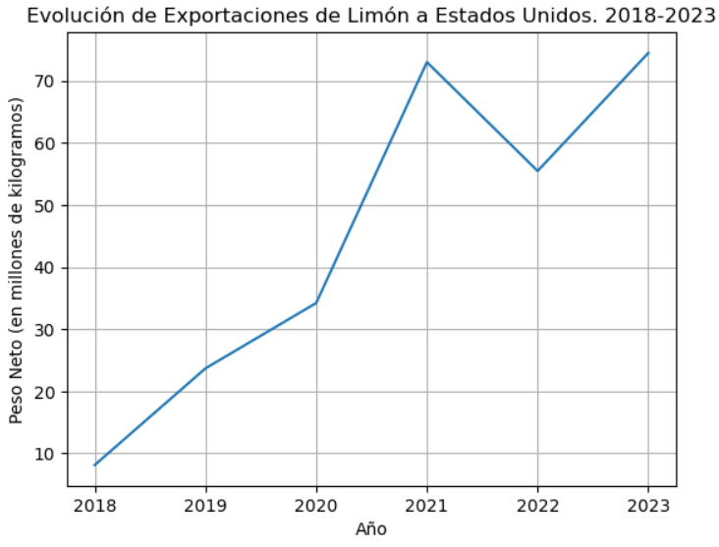

Al desagregar las exportaciones por destino, comparando Estados Unidos con el resto del mundo, el precio promedio de exportación hacia USAha sido sistemáticamente más alto que el precio promedio global.

Gráfico 5: Evolución Anual del Precio Unitario para USA y el Mundo. 2015-2023

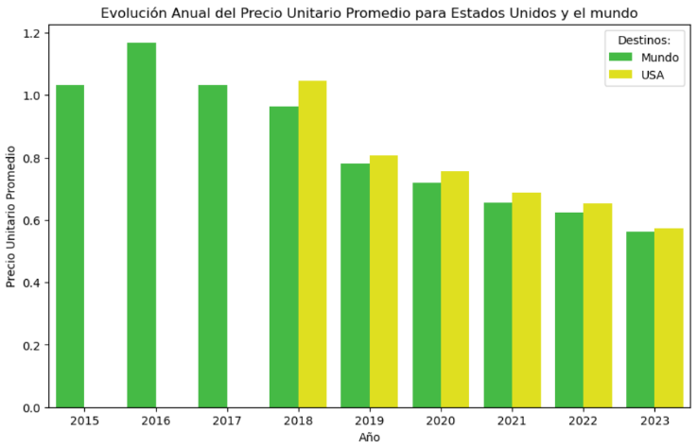

**Análisis De Clúster**

Gráfico 6: Clusters de los Países Socios por su Valor FOB y su Precio

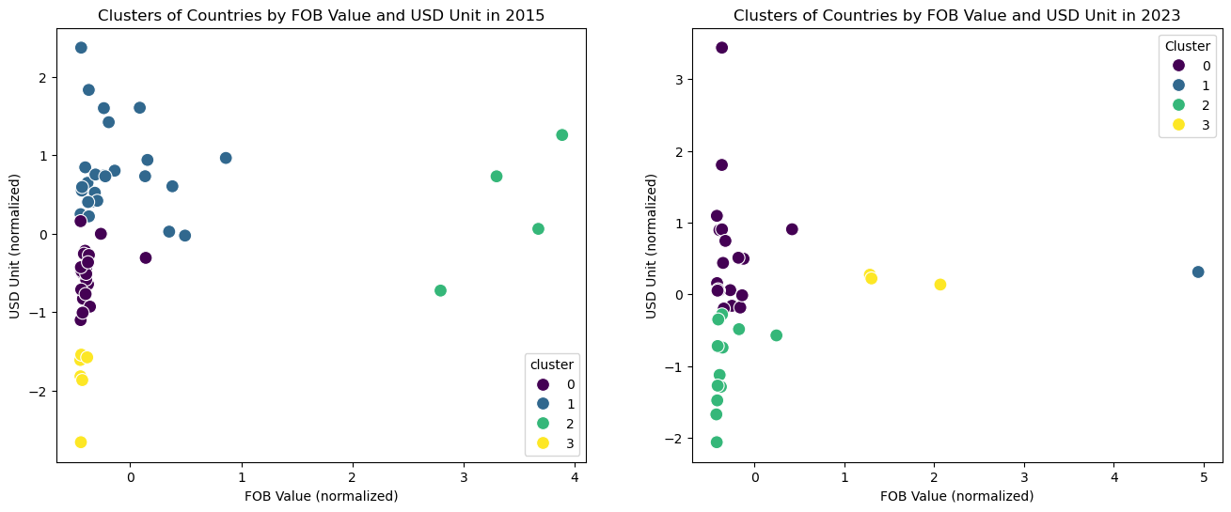

En ambos gráficos, los datos se agrupan en cuatro clústeres distintos. La posición y densidad de los puntos dentro de cada clúster indica cómo se distribuyen los países en función de las variables Valor FOB y Precio Unitario.

En el gráfico de 2015, el clúster azul muestra una amplia dispersión en USD Unit (de -2 a 2) y un FOB Value cercano a cero. Esto indica que, aunque los países tenían precios unitarios variados, el valor total de sus exportaciones era bajo.

En 2023, el clúster azul muestra menor dispersión en USD Unit, pero uno de los puntos presenta un FOB Value mucho mayor. Esto sugiere que un país ha incrementado significativamente su valor de exportación, lo que corresponde a Estados Unidos según la Tabla de clasificación.

Además, en 2015, los países del grupo 2 (verde) (España, Holanda, Rusia e Italia) representaban el mayor valor FOB. En 2023, tres de estos países se ubican en el grupo 3 (amarillo), manteniendo un alto valor FOB, pero detrás de Estados Unidos. Se observa observa menos dispersión en los valores de USD Unit para la mayoría de los clústeres, lo que podría sugerir que los precios unitarios se han estabilizado o han convergido hacia un rango más homogéneo.

Cuadro 1: Análisis de Medias y Desvíos Estándar por Cluster.

**Estadísticas de medias y desviaciones estándar para el año 2015:**

netWgt fobvalue usdUnit

mean std mean std mean std

cluster

0 -0.365925 0.143054 -0.376959 0.128750 -0.510621 0.323810

1 -0.154996 0.338362 -0.140511 0.349779 0.798433 0.573438

2 3.434150 0.330462 3.412960 0.479821 0.331129 0.857935

3 -0.423866 0.033758 -0.433312 0.023510 -1.845484 0.420048

**Estadísticas de medias y desviaciones estándar para el año 2023:**

netWgt fobvalue usdUnit

mean std mean std mean std

cluster

0 -0.292813 0.180006 -0.283859 0.192029 0.555893 0.856699

1 4.909613 NaN 4.939025 NaN 0.311708 NaN

2 -0.313792 0.219365 -0.326112 0.191634 -1.004981 0.565357

3 1.570719 0.475858 1.550501 0.448098 0.210069 0.069314

Se observan valores de media negativos porque las variables están estandarizadas, los valores de media negativos indican que el valor está por debajo del promedio general.

**Conclusiones**

Los cambios en la distribución de exportaciones entre 2015 y 2023 indican variaciones en los mercados, con algunos países aumentando su valor de exportación y alcanzando precios unitarios más consistentes.

Para un análisis más detallado, en una segunda etapa nos proponemos examinar las medias y desviaciones estándar dentro de cada clúster y año. Como así también investigar qué mercados ha perdido Argentina y qué competidores la han desplazado en el ámbito internacional.